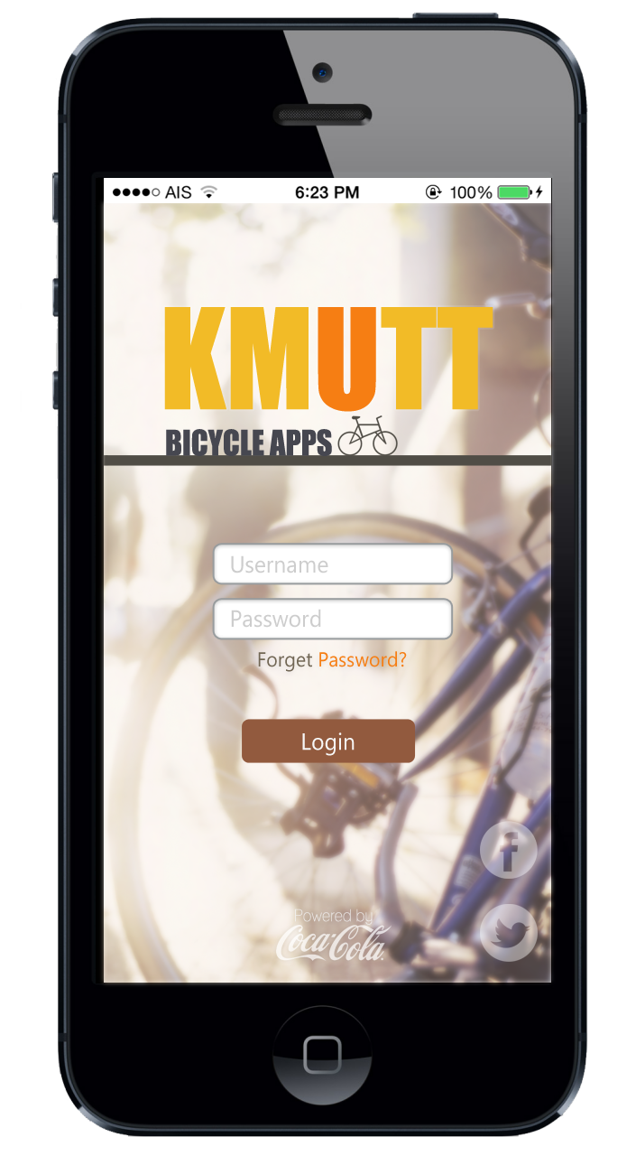

**KMUTT BICYCLE APPS**

แอพลิเคชั่นนี้จัดทำโดยทีมงานคุณภาพสำหรับนักศึกษาและบุคลากรภายในมจธ. โดยมีจุดมุ่งหมายเพื่อให้ผู้ที่ต้องการใช้งานจักรยานของทางมหาวิทยาลัยได้สัมผัสกับประสบการณ์ใหม่ๆในการขับขี่ ซึ่งทางตัวแอพลิเคชั่นนี้จะนำเสนอข้อมูลที่จำเป็นสำหรับการใช้งานจักรยาน, เก็บบันทึกการใช้งาน อีกทั้งยังทำงานเสมือนบัตรในการยืม-คืนจักรยานในมจธ. ทั้งนี้ผู้ที่จะเข้าใช้บริการจำเป็นที่จะต้องลงชื่อเข้าใช้งานด้วยรหัสของทางมหาวิทยาลัยเท่านั้น

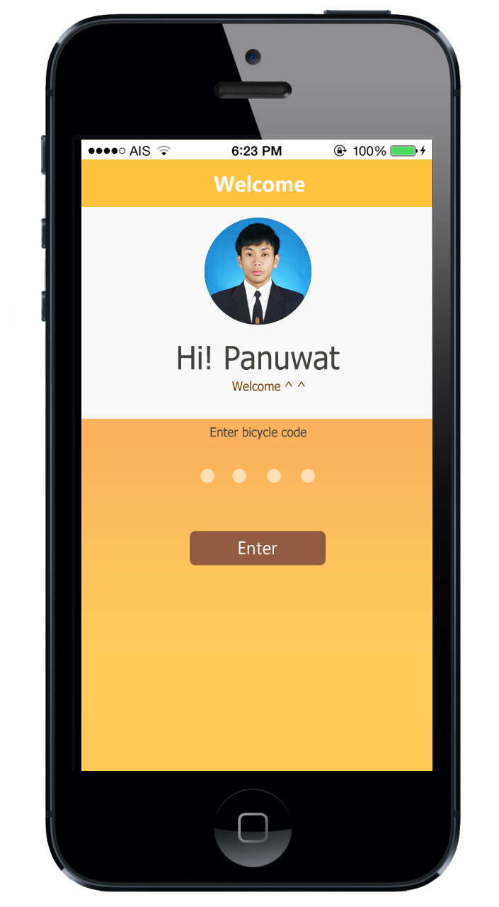

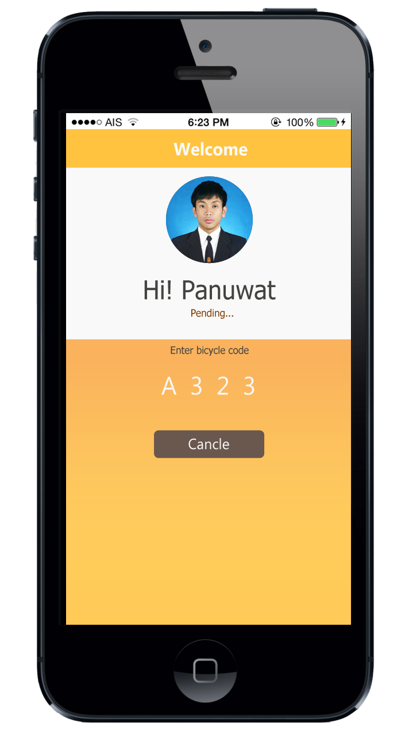

เมื่อลงชื่อเข้าใช้งานเสร็จเรียบร้อยแล้วผู้ใช้งานจะพบกับหน้าจอยืมจักรยาน โดยผู้ใช้งานจะต้องกรอกรหัสจักรยานที่ต้องการยืม เพื่อทำการส่งคำร้องขอไปยังแอดมิน หรือ พนักงานที่ประจำอยู่ที่สถานียืม-คืน

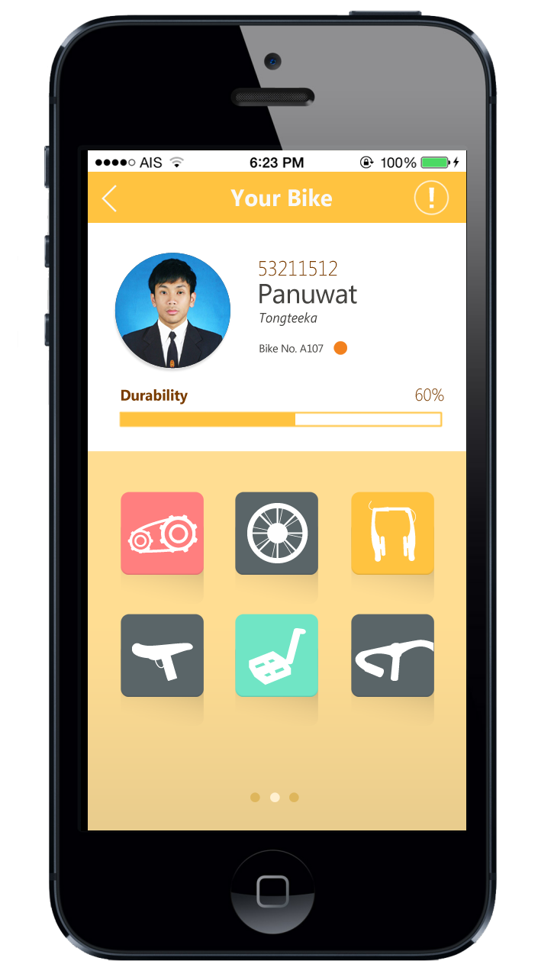ในกรณีที่ผู้ใช้งานได้ยืมจักรยานแล้ว (แอดมินตกลงผ่านทางหน้าเว็บไซต์ ) เมื่อเข้าระบบมาอีกครั้งผู้ใช้จะเข้าสู่หน้านี้ ซึ่งภายในหน้านี้จะแสดงสถานะของผู้ใช้และจักรยานที่ได้ทำการยืมไปจากทางศูนย์

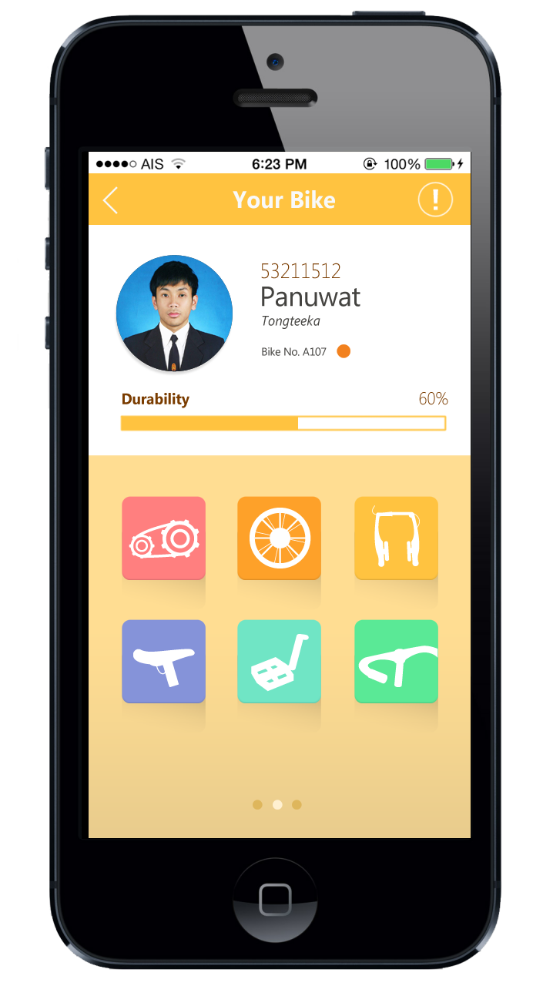

รายละเอียดในหน้านี้จะประกอบไปด้วย สามส่วน

ส่วนแรก – แสดงสถานะของจักรยานว่าปัจจุบันผู้ใช้ควรดูแลส่วนไหน และมีค่าการใช้งานของจักรยานนั้นแสดงอยู่ด้วย (ไอคอนหกรูปแสดงส่วนต่างๆของจักรยานที่ควรได้รับการดูแล เมื่อไอค่อนเปลี่ยนสีหมายความว่าควรได้รับการดูแล)

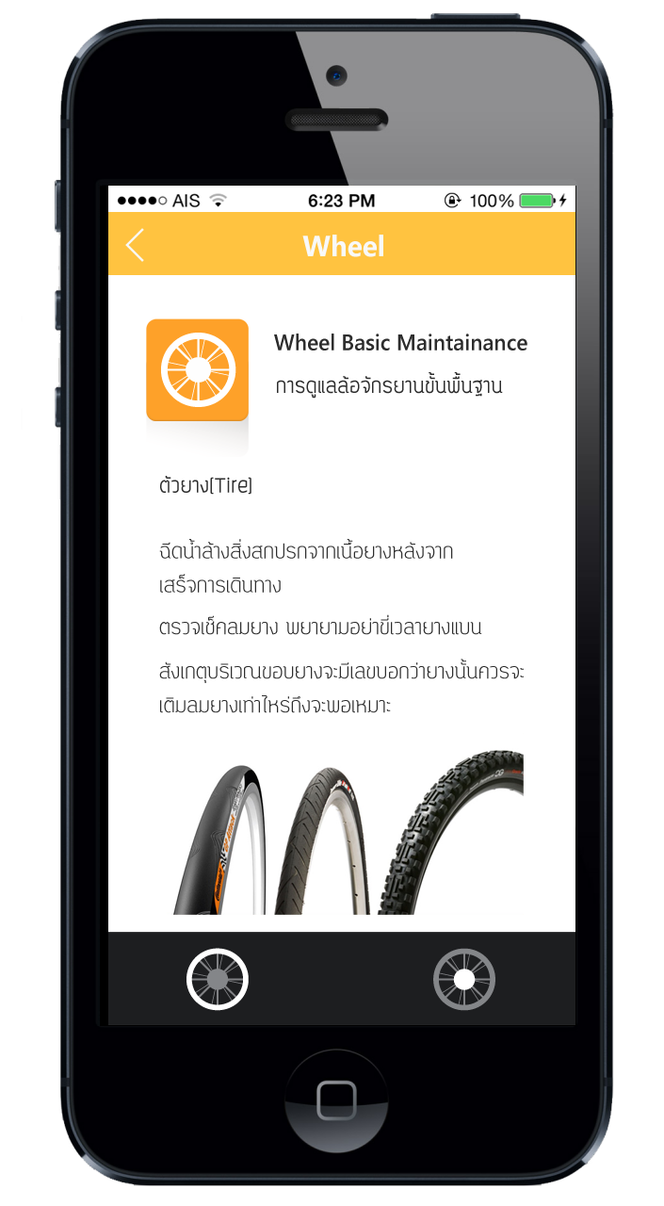

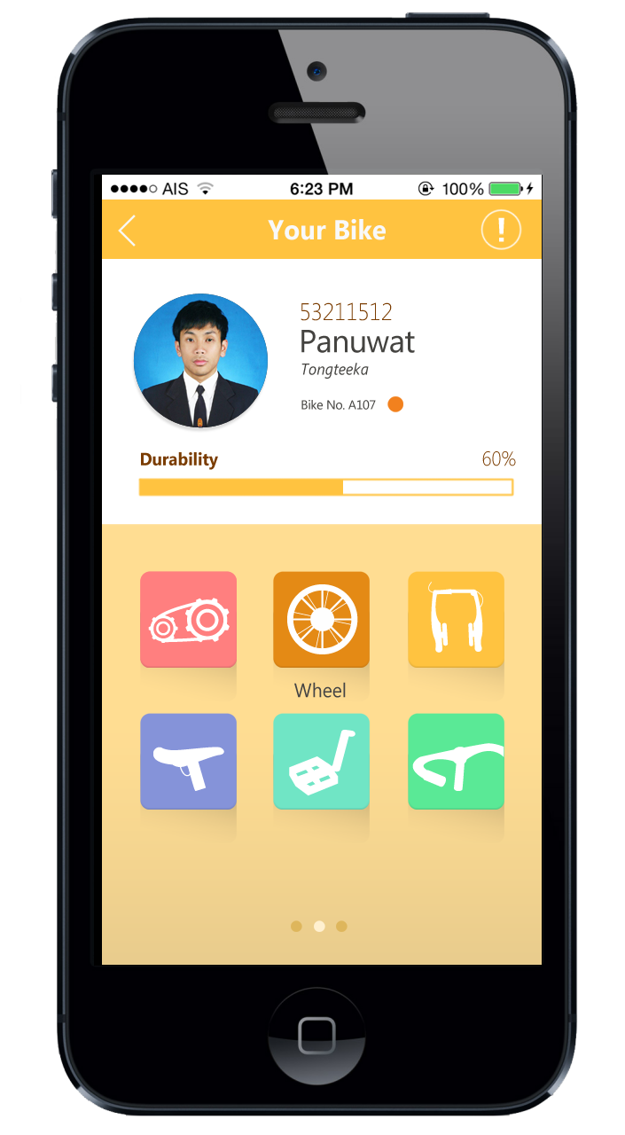

เมื่อคลิ๊กไอคอนต่างๆจะมีคำบรรยายบอกหัวข้อ และถ้าหากคลิ๊กครั้งที่สองจะเข้าสู่หน้าคำอธิบายแนะนำการดูแลรักษาส่วนต่างๆของจักรยานอย่างละเอียด

**ตัวอย่างการดูและรักษาล้อขั้นพื้นฐานแบ่งเป็นสองส่วน ดุมล้อ และ ยาง

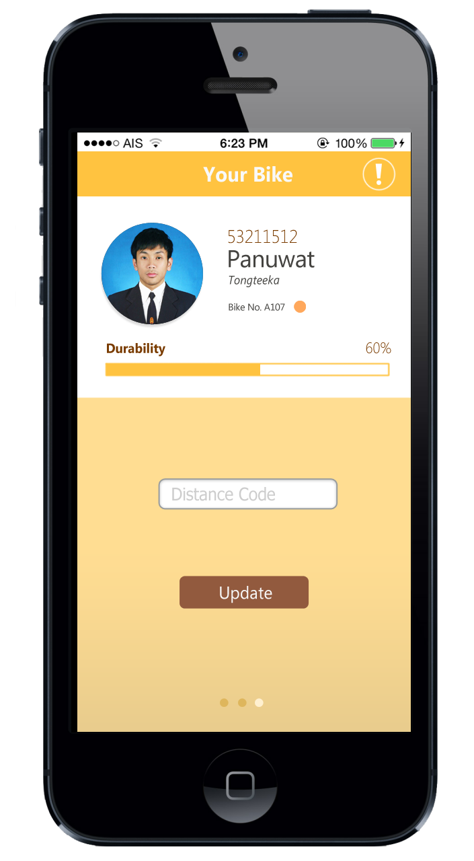

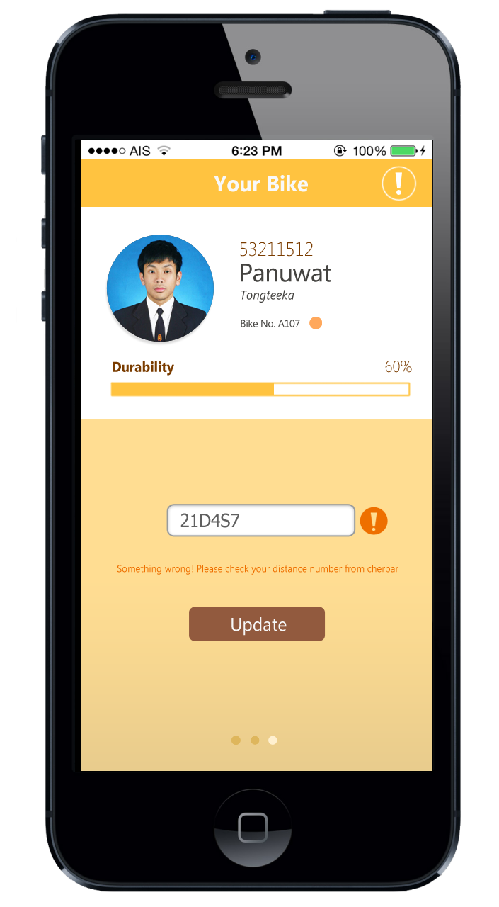

ส่วนที่สอง – เป็นส่วนที่มีไว้ให้ผู้ใช้อ่านค่าจาก ฮาร์ดแวร์และทำการกรอกค่าเพื่ออัพเดท

ผู้ใช้ต้องกรอกรหัสที่ถูกประมวลจากฮาร์ดแวร์

(โดยข้อมูลถูกเข้ารหัสไว้ ดังนั้นจึงไม่มีทางที่ผู้ใช้จะสุ่มกรอกตัวเลขมั่ว)

ก่อนคืนจักรยาน(check-out)ระบบจะบังคับให้กรอกตัวเลขในส่วนนี้ด้วย (ภายในระเวลา 5 นาทีก่อนคืน หากไม่ได้อัพเดทตรงส่วนนี้เจ้าหน้าที่จะไม่สามารถให้คืนจักรยานผ่านเว็บไซต์ได้)

รหัสจะถูกนำไปบันทึกเป็นค่าการใช้งานและเป็นข้อมูลของทางมหาวิทยาลัยต่อไป

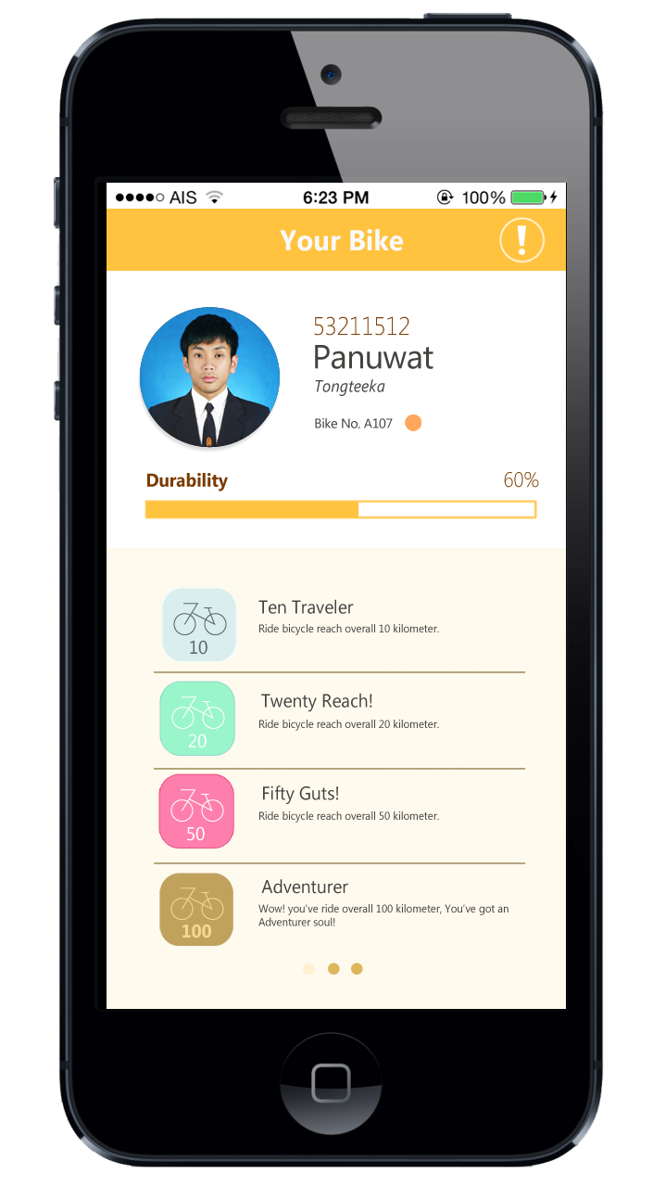

ส่วนที่สาม – เป็นส่วนของรางวัล (Achievement) เพื่อปลดล๊อคภารกิจเพิ่มความสนุกสนานสำหรับผู้ใช้ เสมือนเป็นภารกิจ และจูงใจให้ผู้ใช้ได้มีกิจกรรมทำ

หน้าแจ้งปัญหา

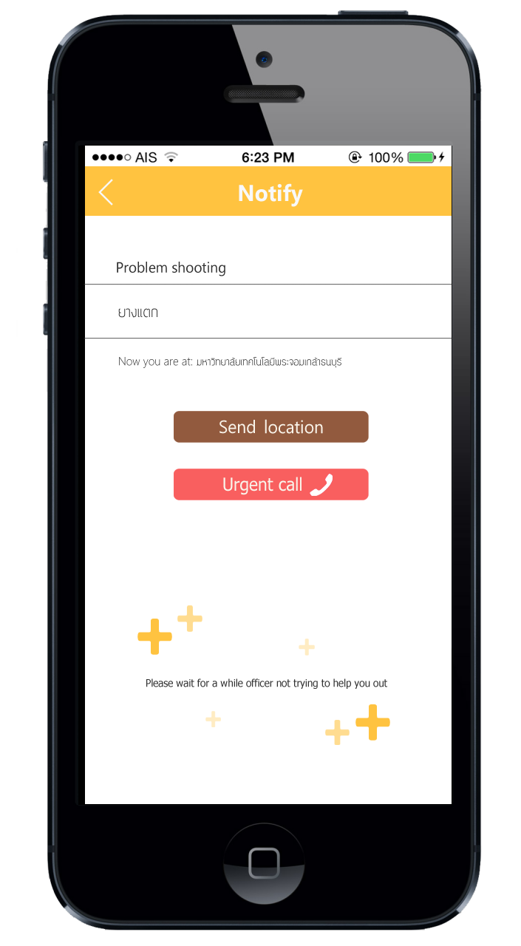

ผู้ใช้สามารถใช้หน้านี้แจ้งปัญหาไปยังศูนย์แจ้ง โดยแอพลิเคชั่นจะส่งตำแหน่งของผู้ใช้งานไปให้ทางศูนย์เพื่อดำเนินการช่วยเหลือต่อไป

หรือผู้ใช้สามารถคลิกที่ปุ่ม urgent call เพื่อทำการต่อสายพนักงาน เจ้าหน้าที่ที่ดูแลเพื่อแจ้งเหตุร้ายเหตุด่วนต่างๆ